LAPORAN BERDASARKAN KUESIONER PENELITIAN

KETERANGAN UMUM UNIT USAHA TANI (dalam bnetuk diagram batang)
1. Komposisi Jenis Kelamin berdasarkan kabupaten sampel penelitian
2. Pendidikan terakhir berdasarkan kabupaten sampel penelitian
3. Umur (tahun) berdasarkan kabupaten sampel penelitian
4. Estimasi tahun mulai bertani berdasarkan kabupaten sampel penelitian

- KETERANGAN LAHAN PADA SAAT PENCACAHAN

Pengerjaan lahan pada saat pencaahan dalam meter persegi (m² )
a). Lahan milik sendiri
b). . Lahan yang berasal dari pihak lain
c). Lahan yang berada di pihak lain
d) Total Lahan yang digarap (a+b-c)

- PENGUSAHAAN PADI

7. Jenis Varietas padi yang digunakan:
a). Umur Pendek
b) Umur Sedang
c) Umur panjang
8. Jenis varietas padi yang digunakan (selain diatas)

8. PERIODE TANAM

8. PERIODE TANAM | Nov-Maret (rendeng) |  | April-Juli  (gadu) |  | Agt-Okt (kemarau)
 | I (Nov-Jan) | II (Feb-Aprl) |  | III (Mei-Juli) | IV (Agt-Okt)
- Bulan tanam | .................... | .................... |  | .................... | ..........................
- Luas Tanam (m²), yeuk, nalleh, umong | .................... | .................... |  | .................... | ..........................
- Bulan Panen | .................... | .................... |  | .................... | ..........................
- Luas Panen (m²), yeuk, nalleh, umong | .................... | .................... |  | .................... | ..........................
- Produksi (Kg) atau gunca | .................... | .................... |  | .................... | ..........................
- Perkiraan pengeluaran usaha (Rp.) | .................... | .................... |  | .................... | ..........................
- Harga jual gabah per kg | .................... | .................... |  | .................... | ..........................
- Hasil panen untuk dijual?
- Ya seluruhnya
- Ya Sebagian
- Tidak
- Status pengelolaan
- Milik sendiri
- Bagi Hasil
- Berapa kali penanaman padi setiap tahunnya, dalam 5 tahun terakhir | .............................................................................
- Jenis lahan yang dikelola  - Sawah irigasi  - Sawah tadah hujan  - Tegalan/ladang  - Kombinasi sawah irigasi dan tadah hujan | .............................................................................  .............................................................................  .............................................................................  .............................................................................
- Kalau sekiranya untuk penanaman yang melebihi 1 kali dalam setahun, apakah ketersediaan air, baik air irigasi maupun dari sumber lainnya selalu mencukupi atau tidak. | - Mencukupi  - Tidak mencukupi

- Apakah melakukan pemupukan atau tidak (ada/tidak).  - Sekiranya ada pupuk apa yang mereka gunakan serta berapa dosis/takaran pupuk yang diberikan | 1. Ada pemupukan  2. Tidak ada pemupukan  (Bila ada, sebutkan...)  1. Pupuk Urea (pertumbuhan vegetatif, batang dan daun)  2. NPK (untuk nutrisi lengkap)  3. Pupuk SP-36 (untuk perkembangan akar dan buah)  4. KCL (untuk kualitas gabah dan ketahanan penyakit)  Atau  - Pupuk kandang  - Pupuk kompos
- Apakah melakukan pengendalian hama, penyakit dan gulma (ada/tidak).  - Sekiranya ada: Penegendalian hama / penyakit apakah menggunakan pestisida atau tidak.  - Untuk pengendalian gulma apakah dilakukan atau tidak, Sekiranya ada: bagaimana cara pengendaliannya | - Ada  - Tidak Ada  (Bila ada, sebutkan...)  - Hama tikus  - Hama wereng  - Hama Tulo/burung pipit  - Hama penggerek batang padi  - Walang sangit  - Hama putih (menyerang daun menjadi putih dankering  - Belalang  - Kepinding (menghisap cairan bulir padi saat muda, hingga bulir hampa dan kosong/tidak berisi)  - Siput murbai/keong (memakan bibit padi baru ditanam)  Penyakit padi:  - Blas (jamur Pyricularia oryzae)  Bercak Belah Ketupat/Busuk Leher  - Hawar Daun Bakteri (Xanthomonas oryzae)  - Tungro (virus tungro)/ tanamn padi pendek atau kerdil  - Bercak Daun  - Hawar Pelepah Daun (jamur Rhizoctonia solani)  - Busuk batang  - Ada menggunakan pestisida  - Tidak ada menggunakan pestisida  - Ada dilakukan pengendalian gulma  - Tidak ada pengendalian gulma  Cara pengendalian gulma  Apakah menggunakan herbisida ataupun pengendalian secara manual (mencaput rumput/gulma lainnya).

- MANAJEMEN USAHA
9.Apakah menggunakan alat dan mesin pertanian (alsintan) modern?  - Pembajakan lahan | - – Ya 2 – Tidak
b).Pengairan dengan sumur bor | 1 – Ya 2 – Tidak
c).Pengairan dengan mesin pompa air | 1 – Ya 2 – Tidak
d).Penyemprotan padi dengan pompa tangan/ biasa | 1 – Ya 2 – Tidak
e).Penyemprotan padi dengan pompa elektrik | 1 – Ya 2 – Tidak
f).Pemanenan dengan mesin potong | - – Ya 2 – Tidak
10.Apakah menggunakan internet/telepon/ radio/siaran TV? | - – Ya 2 – Tidak
11. Apakah menggunakan Informasi dari penyuluh pertanian (kecamatan)? | - – Ya 2 – Tidak
12. Apakah menggunakan Informasi dari keuchik (gampong)? | - – Ya 2 – Tidak
13. Apakah menggunakan Informasi dari keujrun blang (gampong)? | - – Ya 2 – Tidak
14.Apakah menjadi anggota kelompok tani? | - – Ya 2 – Tidak
15.Apakah mengetahui kalender musim tanam /KATAM (gadu, rendeng, keunenong, dll)? | - – Ya 2 – Tidak
16.Apakah mengetahui adanya pergeseran musim (gadu, rendeng, keunenong, dll)? | - – Ya 2 – Tidak
17.Apa yang dilakukan adanya pergeseran musim dalam bertani? | 1.Ikut pengumuman desa/gampong, mulai tanam/ sebar bibit/benih padi  2.Ikut pemberitahuan kelompok tani  3.Ikut pemberitahuan penyuluh pertanian  4.Ikut siaran radio/tv informasi cuaca/iklim  5.Mandiri (inisiatif sendiri)  6.Ikut pemberitahuan keujrun blang  7. Lainya...........................................................
18.Apa pernah gagal tanam/panen akibat adanya pergeseran musim dalam bertani? | - – Ya 2 – Tidak  (Bila Ya sebutkan..),akibat  1.Banjir  2.Kemarau (panjang)  3.Suhu ekstrim/panas  4. Angin kencang  5. Hujan deras /beberapa hari berturut-turut  6. Hujan tidak menentu (lebih sering dengan durasi pendek)  7. Lainnya..........................................................
19.Apakah menggunakan teknologi selain mekanisasi (seperti benih bersertifikat, sistem tanam jajar legowo, dll)? | - – Ya 2 – Tidak
20.Saran terhadap pihak terkait: | (dikelompokan bila ada saran yang sama)

Dibuat dalam diagram batang berdasarkan kabupaten sampel untuk setiap item pertanyaan
Tidak perlu dianalisa dulu, cukup gambaran deskriptif dalam diagram.

Gambaran Umum Pertanian Di Aceh
Pertanian, khususnya padi, merupakan sektor utama yang menopang perekonomian dan ketahanan pangan di Provinsi Aceh. Sebagai salah satu lumbung beras di Sumatera, Aceh memiliki beberapa kabupaten yang menjadi pusat produksi beras dengan karakteristik lahan, varietas padi, dan pola tanam yang beragam. Berdasarkan hasil kuesioner, umumnya petani di Aceh telah menerapkan praktik budidaya secara modern, sehingga penggunaan metode tradisional seperti sumur bor hampir tidak lagi ditemukan. Informasi mengenai awal masa tanam pun bervariasi, namun mayoritas petani mengikuti jadwal yang ditentukan oleh keujrun blang maupun pengumuman resmi dari desa. Tidak semua petani pernah mengalami gagal tanam, tetapi ketika terjadi, penyebab utama yang paling sering disebutkan adalah kekeringan dan banjir. Untuk memperoleh gambaran yang lebih komprehensif mengenai kondisi pertanian padi di Aceh, penelitian ini menghimpun data melalui kuesioner kepada petani yang tersebar di berbagai wilayah. Laporan ini secara khusus menyajikan gambaran umum pertanian di Aceh, yang meliputi aspek luas lahan, varietas padi, masa tanam dan panen, modal usaha, hingga harga jual gabah.

Kabupaten Aceh Besar
Berdasarkan hasil kuesioner, hampir seluruh petani di Kabupaten Aceh Besar menggunakan sawah dengan sistem irigasi sebagai sumber air utama. Sistem tadah hujan sangat jarang digunakan secara eksklusif. Jika pun ada, petani lebih banyak mengkombinasikan dengan irigasi. Namun, sebagian besar petani menyatakan bahwa pasokan air irigasi sering kali tidak mencukupi terutama pada lahan sawah yang lebih luas. Kondisi ini menegaskan pentingnya pengelolaan air yang efisien untuk mendukung keberlanjutan produksi padi.
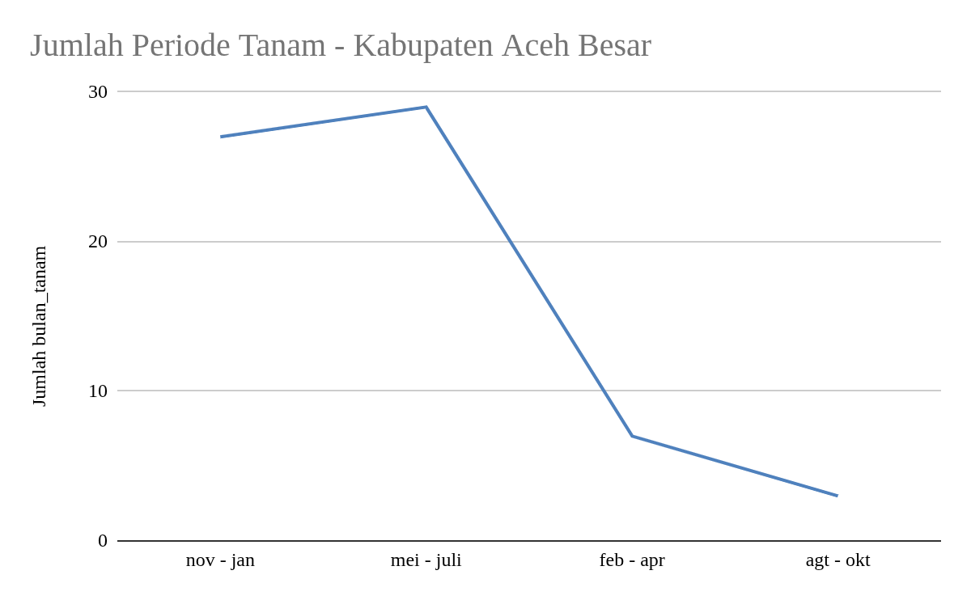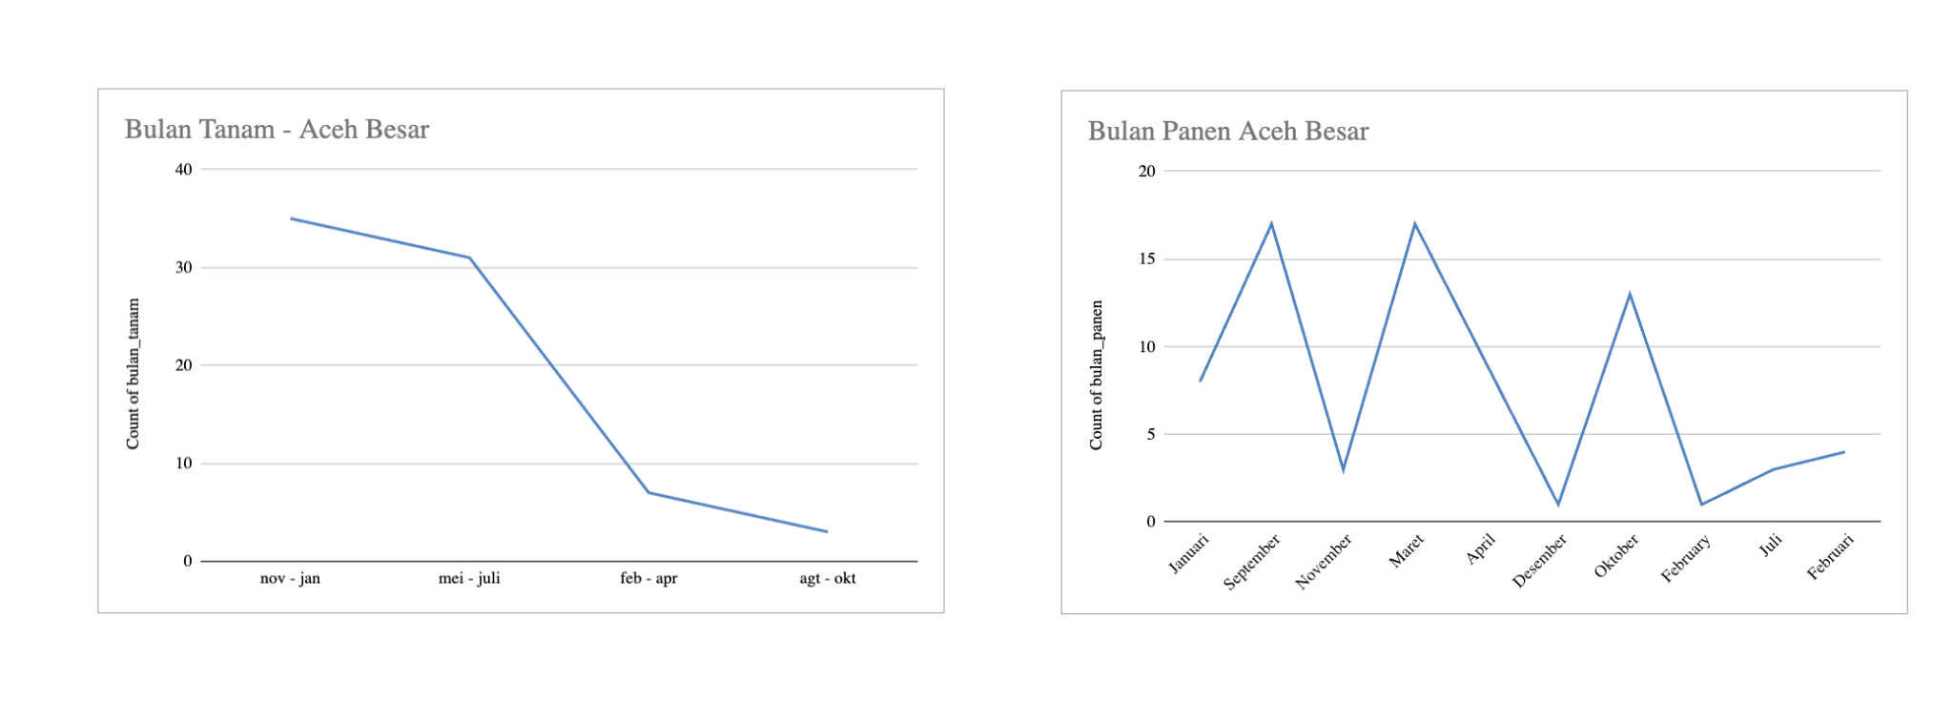

Gambar 1 : Periode Tanam dan Panen Petani Aceh

Seperti ditunjukkan pada Gambar 1, pola tanam dan panen di Kabupaten Aceh Besar memiliki karakteristik musiman yang jelas. Sebagian besar petani melakukan penanaman dua kali dalam setahun, yaitu pada periode Mei–Juli dan November–Januari. Adapun periode Februari–April dan Agustus–Oktober relatif kurang dimanfaatkan, kemungkinan karena ketersediaan air yang terbatas. Pola panen pun mengikuti siklus tersebut, dengan puncak panen pada bulan Maret dan September, sementara sebagian kecil terjadi pada Oktober dan Desember. Hal ini mengindikasikan bahwa keputusan tanam dan panen sangat dipengaruhi oleh ketersediaan air dan durasi varietas yang ditanam.

Pemilihan varietas padi di Kabupaten Aceh Besar menunjukkan strategi adaptasi petani terhadap kondisi lingkungan seperti ditunjukkan (Gambar 2). Varietas yang dominan digunakan adalah Ciherang dan Inpari 32, diikuti oleh Ngawos dan Ciherang Beruang. Keempat varietas ini memiliki masa tanam sedang (90–125 hari), sehingga sesuai dengan pola tanam dua kali setahun yang membutuhkan siklus panen relatif singkat. Di sisi lain, varietas seperti Mustajab, Sibatu, Ramos, CBD, dan Brangus dipilih oleh sebagian petani untuk menyesuaikan kebutuhan lokal dan preferensi hasil panen. Variasi pemilihan ini mengindikasikan bahwa selain ketersediaan benih, petani juga mempertimbangkan risiko gagal panen akibat keterbatasan air, serangan hama, maupun penyakit padi.

Dari sisi teknis budidaya, hampir seluruh petani di Aceh Besar telah menggunakan pupuk untuk meningkatkan produktivitas, terutama pupuk urea, NPK, pupuk kandang, hingga SP-36 dan KCL pada sebagian kasus. Upaya pengendalian hama juga dilakukan secara rutin, dengan hama yang paling sering dijumpai adalah tikus, wereng, walang sangit, serta siput murbai/keong. Penyakit utama yang sering muncul meliputi busuk batang, bercak daun, dan blas. Untuk mengatasinya, petani umumnya mengandalkan pestisida kimia sekaligus metode pengendalian gulma manual seperti mencabut rumput.

2. Kabupaten Aceh Jaya
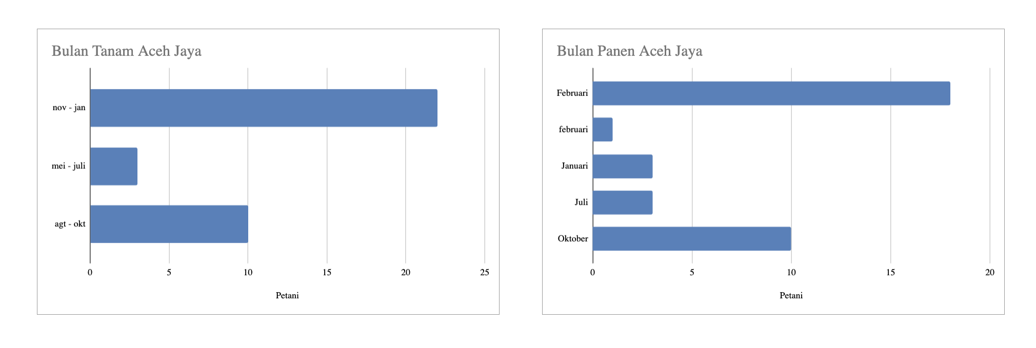
Gambar 2 : Periode Tanam dan Panen Aceh Jaya

Hasil kuesioner menunjukkan bahwa mayoritas petani di Kabupaten Aceh Jaya menggunakan kombinasi antara irigasi dan tadah hujan sebagai sumber utama pengairan sawah. Meskipun demikian, banyak petani menilai bahwa ketersediaan air masih belum mencukupi, terutama pada setiap musim tanam. Kondisi ini memperlihatkan bahwa keterbatasan air menjadi faktor penting yang perlu diperhatikan dalam upaya peningkatan produktivitas padi di wilayah ini.

Tidak seperti Aceh Besar, petani di Aceh Jaya umumnya hanya melakukan satu kali musim tanam dalam setahun. Masa tanam biasanya dimulai pada periode November hingga Januari, dengan masa panen yang jatuh pada bulan Februari. Pola ini sangat dipengaruhi oleh kondisi iklim dan ketersediaan air, sehingga petani lebih memilih mengoptimalkan satu kali tanam agar hasil panen dapat lebih terjamin.

Sebagian besar petani di Aceh Jaya telah menggunakan pupuk untuk mendukung pertumbuhan tanaman, dengan jenis yang paling banyak dipakai adalah pupuk urea. Dalam hal pengendalian hama, hampir seluruh petani melakukan tindakan preventif maupun kuratif, khususnya terhadap hama yang sering menyerang seperti tikus, siput murbai, dan wereng. Penyakit padi yang kerap dijumpai antara lain busuk batang dan bercak daun. Untuk mengatasinya, petani memanfaatkan pestisida serta menerapkan langkah-langkah pengendalian hama terpadu sesuai kondisi di lapangan.

3. Kabupaten Pidie

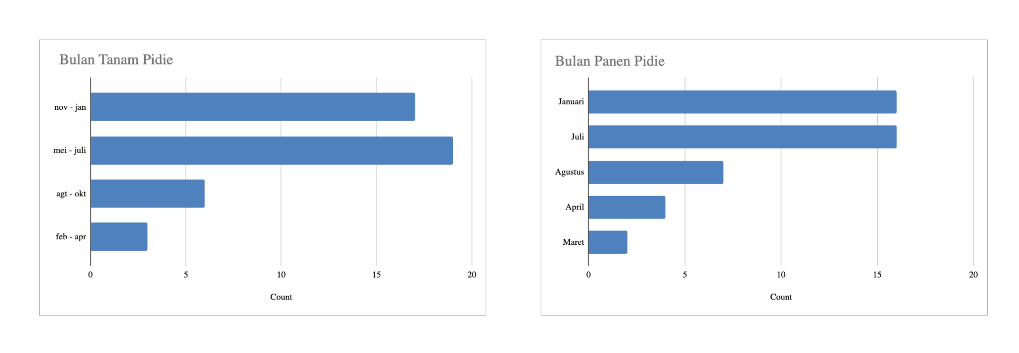
Gambar 3 : Periode Tanam dan Panen Pidie

Di Kabupaten Pidie, sebagian besar petani mengandalkan kombinasi antara sistem irigasi dan tadah hujan untuk memenuhi kebutuhan air sawah. Namun, meskipun ada dua sumber pengairan, banyak petani masih merasakan keterbatasan air pada setiap musim tanam. Kondisi ini menunjukkan bahwa persoalan ketersediaan air tetap menjadi tantangan utama bagi petani padi di wilayah ini.
Hasil kuesioner memperlihatkan bahwa petani di Pidie umumnya melakukan dua kali musim tanam dalam setahun, yaitu pada periode November–Januari dan Mei–Juli. Masa panen biasanya berlangsung pada Januari atau Juli, menyesuaikan dengan waktu tanam. Varietas yang paling banyak digunakan adalah padi dengan umur panen antara 95 hingga 105 hari, sehingga memungkinkan petani menyesuaikan siklus tanam dengan ketersediaan air dan kondisi iklim lokal.
Mayoritas petani di Pidie sudah menggunakan pupuk untuk meningkatkan hasil pertanian, dengan jenis yang dominan adalah urea, NPK, dan SP-36. Seluruh responden juga menyatakan telah melakukan pengendalian hama, terutama terhadap tikus, wereng, dan siput murbai yang sering menyerang tanaman. Sementara itu, penyakit yang umum ditemui antara lain busuk batang dan bercak daun, meskipun ada pula petani yang melaporkan tidak menghadapi serangan penyakit. Walau demikian, hampir semua petani tetap melakukan tindakan pencegahan melalui penggunaan pestisida maupun metode pengendalian lainnya.

4. Kabupaten Aceh Utara

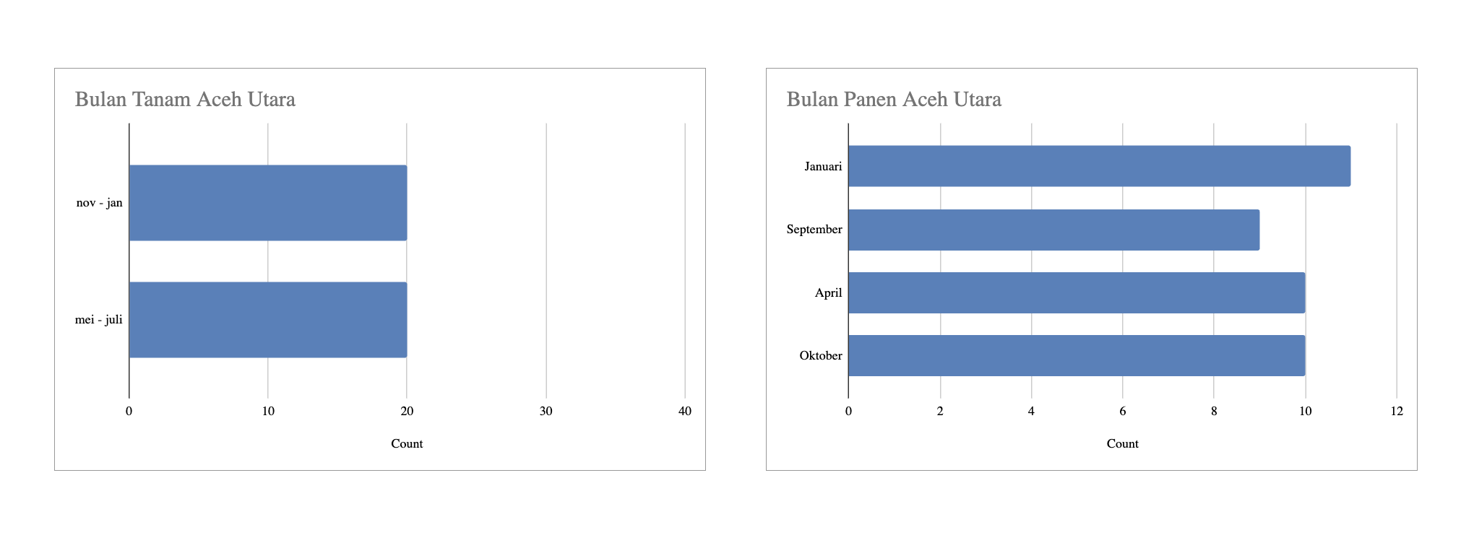
Gambar 4 : Periode Tanam dan Panen Kabupaten Aceh Utara

Berdasarkan hasil kuesioner, petani di Kabupaten Aceh Utara sebagian besar menggunakan tadah hujan sebagai sumber utama pengairan sawah. Dari tanggapan yang diberikan, mayoritas responden menyebutkan bahwa ketersediaan air masih sering dirasakan kurang mencukupi untuk kebutuhan tanam.
Sebagian besar petani di Aceh Utara melakukan penanaman padi dua kali dalam setahun, yaitu pada periode November–Januari dan Mei–Juli. Panen biasanya berlangsung pada bulan Januari atau September, meskipun ada juga sebagian petani yang panen pada bulan April atau Oktober. Dari segi penggunaan varietas, mayoritas petani menanam benih dengan umur panen sekitar 120–125 hari.

Dalam praktik budidaya, sebagian besar petani di Aceh Utara sudah menggunakan pupuk, dengan jenis yang paling banyak dipakai adalah Urea, NPK, dan KCl. Seluruh petani yang disurvei juga telah menerapkan upaya pengendalian hama, mengingat gangguan seperti tikus, wereng, burung pipit, penggerek batang padi, walang sangit, serta siput murbai/keong kerap dijumpai di lahan. Sementara itu, penyakit yang sering menyerang di antaranya adalah blas, bercak daun, busuk batang, tungro, dan hawar daun. Kendati demikian, petani tetap berupaya mengatasinya dengan penggunaan pestisida.

